Paroisse Notre Dame de la Clape
missionnaires claretains
HORAIRES DES MESSES, CELEBRATIONS, AUMONERIE, CATECHISME, RENCONTRES

Père Aimé-Césaire METENA
Père Robert ESSOUGOU AMOGO
Père Gustavo PEZ NADALICH
Secrétariat Paroissial Lundi au vendredi de 10h à 12h
Présence d’un prêtre, le mardi, le mercredi, le jeudi et le vendredi
7, rue du Marché Coursan
04 68 33 51 04 - 04 68 32 07 08
La Chapelle de St-Pierre-la-Mer
est ouverte tous les jours
pour une visite, un temps de prière ou d’adoration

Lundi  1^{ier} Août  St Alphonse | 9h00 Messe à Narbonne-Plage
Mardi  2 Août  St Pierre-Julien | 9h00 Messe à Narbonne-Plage  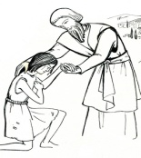
Mercredi  3 août  Ste Salomé | 9h00 Messe à la Chapelle de Saint Pierre la mer  suivie de confessions
Jeudi  4 Août  St Jean Marie Vianney | 9h00 Messe à Narbonne-Plage
Vendredi  5 Août  Ste Marie Majeure | 9h00 Messe à Narbonne-Plage  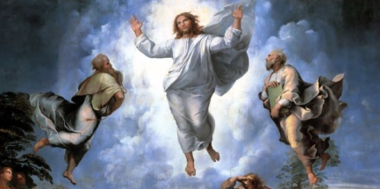
Samedi  6 Août | Fête de la Transfiguration du Seigneur  19h00 Messe à Saint Pierre la mer
Dimanche  7 Août  St Gaëtan | 19èmeDimanche du temps ordinaire  09h30 Messe à Fleury  11h00 Messe à Narbonne Plage  11h00 Messe à Coursan suivie du Baptême de Julia et de Savanah

Paroisse Notre Dame de la Clape
missionnaires claretains

Père Aimé-Césaire METENA
Père Robert ESSOUGOU AMOGO
Père Gustavo PEZ NADALICH
Secrétariat Paroissial Lundi au vendredi de 10h à 12h
Présence d’un prêtre, le mardi, le mercredi, le jeudi et le vendredi
7, rue du Marché Coursan
04 68 33 51 04 - 04 68 32 07 08
La Chapelle de St-Pierre-la-Mer est ouverte tous les jours
pour une visite, un temps de prière ou d’adoration
Lundi  8 Août  St Dominique | 9h00 Messe à Narbonne-Plage
Mardi  9 Août  St Amour | 9h00 Messe à Narbonne-Plage
Mercredi  10 Août  St Laurent | 9h00 Messe à la Chapelle de Saint Pierre la mer  suivie de confessions
Jeudi  11 Août  Ste Claire d’Assise | 9h00 Messe à Narbonne-Plage
Vendredi  12 Août  Ste Clarisse | 9h00 Messe à Narbonne-Plage
Samedi  13 Août  St Hippolyte | 19h00 Messe à St Pierre
Dimanche  14 Août  St Maximilien | 20èmeDimanche du temps ordinaire  09h30 Messe à Armissan  11h00 Messe à Narbonne Plage suivie du baptême d’Antonin  11h00 Messe à Coursan suivie du baptême de Djulian

Paroisse Notre Dame de la Clape
missionnaires claretains
HORAIRES DES MESSES, CELEBRATIONS, AUMONERIE, CATECHISME, RENCONTRES

Père Aimé-Césaire METENA
Père Robert ESSOUGOU AMOGO
Père Gustavo PEZ NADALICH
Secrétariat Paroissial Lundi au vendredi de 10h à 12h
Présence d’un prêtre, le mardi, le mercredi, le jeudi et le vendredi
7, rue du Marché Coursan
04 68 33 51 04 - 04 68 32 07 08

La Chapelle de St-Pierre-la-Mer est ouverte tous les jours
pour une visite, un temps de prière ou d’adoration

Lundi  15 Août | 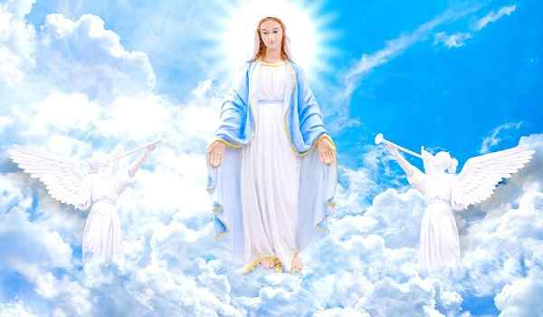  Assomption de la Vierge Marie  10h30 Messe au sanctuaire Notre Dame de Liesse présidée par Monseigneur Alain Planet  suivie d’un apéritif offert par la mairie
Mardi  16 Août  St Etienne de Hongrie | 9h00 Messe à Narbonne-Plage
Mercredi  17 Août  Ste Claire de Monfalco | 9h00 Messe à la Chapelle de Saint Pierre la mer  suivie de confessions
Jeudi  18 Août  Ste Hélène | 9h00 Messe à Narbonne-Plage
Vendredi  19 Août  St Jean Eudes | 9h00 Messe à Narbonne-Plage
Dimanche  21 Août  St Christophe | 21ème Dimanche du temps ordinaire  09h30 Messe à Salles  11h00 Messe à Narbonne Plage  11h00 Messe à Coursan suivie du baptême de Iris

Paroisse Notre Dame de la Clape
missionnaires claretains
HORAIRES DES MESSES, CELEBRATIONS, AUMONERIE, CATECHISME, RENCONTRES
Père Aimé-Césaire METENA
Père Robert ESSOUGOU AMOGO
Père Gustavo PEZ NADALICH
Secrétariat Paroissial Lundi au vendredi de 10h à 12h
Présence d’un prêtre, le mardi, le mercredi, le jeudi et le vendredi
7, rue du Marché Coursan
04 68 33 51 04 - 04 68 32 07 08

La Chapelle de St-Pierre-la-Mer est ouverte tous les jours pour une visite,
un temps de prière ou d’adoration
Lundi  22 Août  Ste Marie Reine | 9h00 Messe à Narbonne-Plage
Mardi 23 Août  Ste Rose de Lima | 9h00 Messe à Narbonne-Plage
Mercredi  24 Août  St Barthélemy | 9h00 Messe à la Chapelle de Saint Pierre la mer suivie de confessions
Jeudi25 Août  St Louis | 9h00 Messe à Narbonne-Plage
Vendredi  26 Août  Ste Natacha | 9h00 Messe à Narbonne-Plage
Samedi  27 Août  Ste Monique | 19h00 Messe à St Pierre
Dimanche  28 Août  St Augustin | 22^{ième} Dimanche du temps ordinaire  9h30 Messe à Vinassan  11h00 Messe à Narbonne Plage  11h00 Messe à Coursan suivie du baptême de Martin
Lundi  29 Août  St Jean -Baptiste | 9h00 Messe à Narbonne-Plage
Mardi  30 Août  St Fiacre | 9h00 Messe à Narbonne-Plage
Mercredi  31 Août  St Aristide | 9h00 Messe à la Chapelle de Saint Pierre la mer suivie de confessions

